Волшебство мыльных пузырей
Как красиво! Посмотри!
Мы пускаем пузыри
Мыльные, цветные,
Нами надувные.
Нет забавнее игры
Для весёлой детворы:
Пузыри пускают,
Щеки надувают.
В. Пахомов
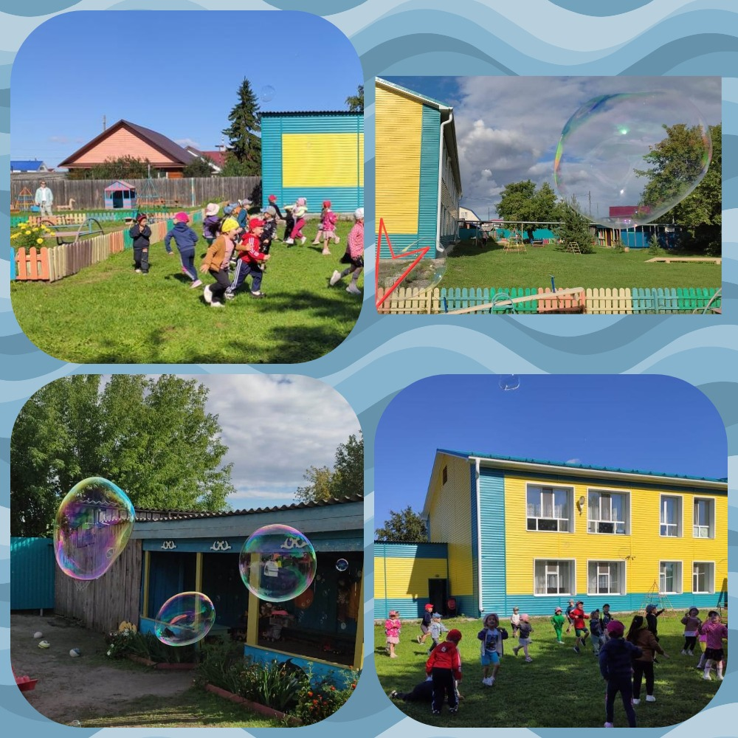
Лето - это пора веселых забав, развлечений, праздников на свежем воздухе. Одним из многочисленных летних праздников является праздник мыльных пузырей. А что такое мыльные пузыри для детей? Это одна из самых незатейливых, но при этом самых весёлых забав. Мыльные пузыри очень любят пускать все дети. И конечно, лучше всего эта затея подходит для прогулок на свежем воздухе, когда солнышко ласково греет своими лучами, а летний ветерок помогает выдувать и отправлять в путешествие разноцветные мыльные шарики.

